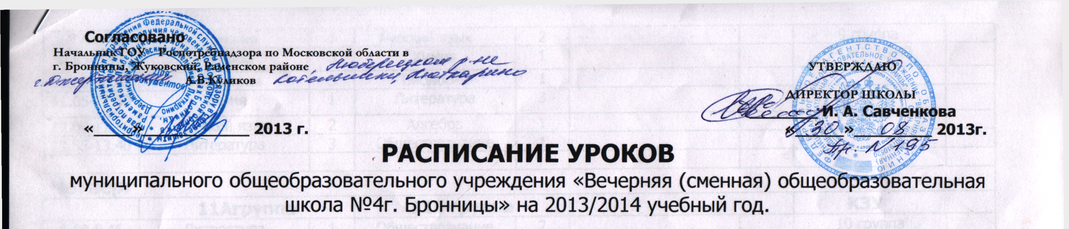

Расписан. Звонков | Класс/уроки |  |  |  | № каб. | Класс/уроки |  |  | №каб. |  | Класс/уроки | № каб. |  |  |  |  |  |  | № каб.
Понедельник
 | 9 класс |  |  |  |  | 12класс |  |  |  |  | 10 класс
8.00-8.45 | История |  |  |  | 2 | Литература |  |  | 1 |  | Алгебра | 3
8.55-9.40 | Геометрия |  |  |  | 3 | История |  |  | 2 |  | Литература | 1
10.00-10.45 | Русский язык |  |  |  | 1 | Алгебра |  |  | 3 |  | Иностранный язык (англ.) | 2
11.05-11.50 | Иностранный язык (англ.) |  |  |  | 2 | Литература |  |  | 1 |  | Физика | 3
12.00-12.45 | Алгебра |  |  |  | 3 | Иностранный язык (англ.) |  |  | 2 |  | Русский язык | 1
12.55-13.40
Вторник
 |  | 11А класс |  |  |  | 11Б класс |  |  |  |  | 9 класс
8.00-8.45 |  | Литература |  | 2 |  | Физика |  |  |  | 3 | Химия |  | 1
8.55-9.40 |  | Биология |  | 2 |  | Литература |  |  |  | 1 | Алгебра |  | 3
10.00-10.45 |  | Геометрия |  | 3 |  | Химия |  |  |  | 2 | Русский язык |  | 1
11.05-11.50 |  | Химия |  | 2 |  | Алгебра |  |  |  | 3 | География |  | 1
12.00-12.45 |  | Русский язык |  | 1 |  | Биология |  |  |  | 3 | Обществознание |  | 2
12.55-13.40
Среда
 |  | 12 класс |  |  |  |  | 10 класс |  |  |  | 11А класс
8.00-8.45 |  | Биология |  | 2 |  |  | Русский язык |  |  | 1 | Алгебра |  |  | 3
8.55-9.40 |  | Алгебра |  | 3 |  |  | Химия |  |  | 2 | Литература |  |  | 1
10.00-10.45 |  | Литература |  | 1 |  |  | Биология |  |  | 2 | Физика |  |  | 3
11.05-11.50 |  | Химия |  | 3 |  |  | Литература |  |  | 1 | История |  |  | 2
12.00-12.45 |  | Физика |  | 3 |  |  | Обществознание |  |  | 2
12.55-13.40
Четверг
 |  | 11А класс |  |  |  |  | 11Б класс |  |  |  | 12 класс
8.00-8.45 |  | Литература |  | 1 |  |  | Иностранный язык (англ.) |  |  | 2 | Геометрия |  |  | 3
8.55-9.40 |  | Иностранный язык (англ.) |  | 2 |  |  | Алгебра |  |  | 3 | Русский язык |  |  | 1
10.00-10.45 |  | Алгебра |  | 3 |  |  | Литература |  |  | 1 | Обществознание |  |  | 2
11.05-11.50 |  | Обществознание |  | 2 |  |  | Геометрия |  |  | 3 | Русский язык |  |  | 1
12.00-12.45 |  | Алгебра |  | 3 |  |  | Русский язык |  |  | 1
12.55-13.40
Пятница
 |  | 9 класс | 10 класс |  |  |  |  |  |  |  | 11 Б класс
8.00-8.45 |  | Физика | 3 |  |  |  |  | История |  | 2 | Литература |  | 1
8.55-9.40 |  | Литература | 1 |  |  |  |  | Обществознание |  | 2 | Алгебра |  | 3
10.0-10.45 |  | Литература | 1 |  |  |  |  | Алгебра |  | 3 | Обществознание |  | 2
11.05-11.50 |  | Биология | 2 |  |  |  |  | Геометрия |  | 3 | История |  | 1
12.00-12.45
12.55-13.40

